**JURUSAN TEKNIK INFORMATIKA**

**FAKULTAS TEKNOLOGI INFORMASI**

**INSTITUT TEKNOLOGI SEPULUH NOPEMBER**

**USULAN TUGAS AKHIR**

# **IDENTITAS PENGUSUL**

Nama : **Rizaldy Rahmadia Catra**

NRP : **5108 100 101**

Dosen Wali : **Imam Kuswardayan, S.Kom, M.T**

1. **JUDUL TUGAS AKHIR**

***“Pengembangan Aplikasi Uji Coba Rancangan Pakaian Berbasis Augmented Reality pada Perangkat Android”***

1. **LATAR BELAKANG**

Dunia model atau desain pakaian merupakan salah satu bidang seni yang terus menerus berkembang dinamis dan selalu mengikuti perkembangan jaman. Model pakaian yang beragam saat ini telah menjadi suatu kebutuhan bagi sebagian orang. Model pakaian bisa menunjukkan ciri khas pengguna, meningkatkan gengsi dan percaya diri, bahkan menjadi tren dan gaya hidup. Para perancang maupun produsen pakaian tentunya juga dituntut untuk sanggup menghadirkan inovasi dan ide-ide model pakaian baru yang bisa digemari oleh pasar. Masyarakat Indonesia kebanyakan cenderung lebih suka meniru model berpakaian dari para *public figure* seperti artis, pejabat, pemain olahraga, tim olahraga, dll. Sehingga, para perancang pakaian sering membuat desain seperti yang biasa dikenakan oleh *public figure* agar hasilnya lebih mudah laku dipasaran. Perkembangan bidang perancangan pakaian yang semakin tinggi itu lah yang akhirnya mendorong para perancang pakaian untuk meningkatkan kualitas dan kuantitas produk rancangan pakaian untuk dilepas ke pasaran.

Ketika para perancang mengerjakan desain-desain pakaian, biasanya mereka membuat contoh model atau *prototype* terlebih dahulu. Melalui *prototype* tersebut, perancang dapat menilai apa kekurangan dari rancangannya setelah dipakai oleh orang. Masalah akan timbul ketika perancang tersebut banyak mencoba hal-hal baru yang tentunya akan meningkatkan biaya dan memperpanjang waktu proses pembuatan. Hal ini dapat menurunkan efektifitas kerja dan mengurangi keuntungan bisnis. Dari permasalahan tersebut, penulis menilai, perlu ada teknologi yang bisa menjadi substitusi sehingga dapat mengurangi biaya pembuatan *prototype* bagi para perancang pakaian.

Pada masa sekarang, perkembangan teknologi tampak sangat pesat, khususnya di bidang teknologi informasi dan komunikasi. Kebutuhan akan informasi yang cepat dan akurat serta adanya persaingan antar pelaku usaha memaksa dunia teknologi terus memacu inovasi, kreatifitas, dan juga produktifitasnya. Mereka berlomba-lomba dalam menjawab kebutuhan setiap orang dengan teknologi yang semakin canggih.

Seiring dengan mobilitas manusia yang semakin tinggi, perkembangan teknologi *mobile* pun menjadi bidang teknologi informasi dan komunikasi yang perkembanganya turut pesat. Salah satunya adalah *mobile phone* atau telepon seluler. Jika dahulu hanya digunakan untuk sekedar menelpon atau mengirim pesan pendek, sekarang teknologi mobile bisa digunakan untuk melakukan aktifitas yang jauh lebih hebat dari itu. Telepon seluler jaman sekarang bisa digunakan untuk mengirim dan menerima email, memutar musik dan video, mengakses situs-situs di internet, mengabadikan momen dengan kamera lalu mensharing hasilnya di internet, bahkan juga dapat digunakan untuk melakukan aktifitas bisnis dan perbankan. Hal ini tak lepas dari penggunaan Sistem Operasi pada telepon seluler yang menyediakan hubungan standar dan mendasar bagi pengembang [aplikasi](http://id.wikipedia.org/wiki/Aplikasi). Telepon genggam jenis ini sering disebut telepon pintar *(smartphone).* *Smartphone* seakan telah menjadi kebutuhan penting bagi orang-orang dengan mobilitas tinggi dan ingin mengoptimalkan aktifitasnya demi meningkatkan produktivitas mereka. Perangkat mobile seperti *Smartphone* juga setiap waktu selalu mengalami peningkatan performa, spesifikasi, dan fitur-fitur baru dengan sangat cepat.

Salah satu Sistem Operasi yang digunakan pada *smartphone* yaitu Android. Android merupakan salah satu sistem operasi untuk [*smartphone*](http://id.wikipedia.org/wiki/Telepon_seluler) dan komputer tablet yang berbasis pada kernel [Linux](http://id.wikipedia.org/wiki/Linux) 2.6. Sistem operasi ini awalnya dikembangkan oleh Android inc. yang berdiri sejak tahun 2003. Kemudian perusahaan tersebut diakuisisi oleh Google pada tahun 2005 untuk dikembangkan bersama Open Handset Alliance (dipimpin oleh Google) sebagai OS untuk perangkat mobile yang mampu melengkapi persaingan pasar *smartphone* dan tablet yang telah ada sebelumnya. Selain itu, Open Handset Alliance juga mengeluarkan Android *Software Development Kit* (SDK) dan *Native Development Kit* (NDK), agar setiap pengembang dapat mengembangkan perangkat Androidnya sendiri baik untuk perangkat lunaknya, maupun perangkat kerasnya. Android memiliki perkembangan teknologi yang sangat pesat. Pasar pengguna *smartphone* berbasis Android di Indonesia meningkat secara signifikan dalam kurun waktu satu tahun terakhir. Pada tahun 2011, menurut sumber berita di *antaranews.com*, saat ini lebih dari 500.000 perangkat Android diaktifkan dalam sehari. Selain itu, pertumbuhan jumlah aplikasi yang tersedia di Android Market pun setiap tahun selalu meningkat hampir 200 kali lipat setiap tahunnya.

Salah satu pengembangan aplikasi dengan konsep teknologi yang cukup baru saat ini yaitu *Augmented Reality (AR)*. *Augmented Reality (AR)* pada dasarnya merupakan teknologi yang dikembangkan untuk dapat menggabungkan unsur realita yang sesuai kenyataan baik lingkungan maupun waktu dengan unsur virtual yang selama ini dikembangkan oleh manusia untuk mencitrakan unsur realita di bidang komputer. Teknologi AR telah dikembangkan untuk dapat digunakan diberbagai aplikasi Android. Beberapa contohnya aplikasi yang menggunakan teknologi AR di Android diantaranya, yaitu Wikitude, Layar, Google Skymap, Star Chart, VouchAR, dll.

Sebagai ide untuk menjawab masalah yang ada dalam proses pembuatan desain pakaian seperti yang diutarakan di atas, Penulis ingin mengembangkan aplikasi untuk perangkat Android yang berbasis AR yang dapat membantu para perancang dalam menampilkan rancangan pakaian yang mereka buat seakan-akan telah digunakan oleh orang. Tentunya, pihak perancang pakaian juga perlu menyediakan objek tiga dimensi dari setiap pakaian yang dirancang. Sehingga, dengan menggunakan perangkat Android, mereka dapat menjalankan aplikasi ini, lalu memilih file objek dari pakaian yang diinginkan, kemudian mengarahkan kamera dari perangkat Android tersebut ke *marker* atau *tag* khusus yang digunakan oleh target, supaya dapat menampilkan rancangan pakaian yang sesuai. Pengguna juga dapat mengambil hasilnya dalam bentuk gambar, sehingga dapat menilai kesesuaiannya.

Penulis telah mengamati berbagai contoh aplikasi semacam ini, namun belum pernah mengetahui ada yang mengimplementasikannya untuk platform Android. Aplikasi semacam AR *Fitting Room* hanya dikembangkan pada perangkat non-mobile dan menggunakan teknologi *kinect* dan *computer vision*. Sehingga penulis menilai, perangkat Android yang harganya relatif terjangkau dan pengembangan teknologinya yang telah maju bisa dijadikan sarana lain untuk mengembangkan aplikasi ini.

1. **RUMUSAN MASALAH**

Berdasarkan latar belakang yang telah diuraikan diatas, terdapat permasalahan yang dapat dirumuskan, yaitu:

1. Bagaimana membuat objek tiga dimensi dengan format tertentu sehingga dapat dimuat dan diproses oleh aplikasi yang akan dikembangkan.
2. Bagaimana membangun aplikasi yang dapat menampilkan objek rancangan pakaian tiga dimensi dengan mengenali input marker khusus yang tertangkap oleh kamera perangkat Android sekaligus dapat mengatur ukuran, posisi kemiringan, serta letak objek tersebut.
3. Bagaimana menyimpan hasil seluruh objek yang tertangkap kamera dalam bentuk gambar sehingga seakan-akan seperti foto.
4. **BATASAN MASALAH**

Permasalahan yang dibahas dalam Tugas Akhir ini memiliki beberapa batasan yakni,

1. Menggunakan *library* min3d untuk pengolahan objek tiga dimensi dan *library* AndAR untuk mendukung Augmented Reality pada perangkat Android
2. Menggunakan bahasa pemrograman Java dan XML dengan IDE Eclipse
3. Aplikasi akan berjalan pada OS Android minimum versi 2.2 (Froyo)
4. Perangkat Android yang digunakan terdapat fitur kamera
5. Objek yang digunakan merupakan objek rancangan pakaian berupa objek tiga dimensi dan menggunakan format penyimpanan .3DS atau .obj
6. Jumlah input *marker* yang dapat dikenali yaitu tiga macam, baik secara bersamaan maupun tidak.
7. Desain antarmuka pengguna akan dibuat menggunakan *ADT plugin* yang tersedia untuk IDE Eclipse
8. **TUJUAN TUGAS AKHIR**

Tujuan Tugas Akhir ini yaitu mengembangkan aplikasi yang dapat,

1. Mengenali input berupa *marker* khusus baik satu buah atau banyak sekaligus melalui kamera perangkat Android.
2. Menampilkan objek tiga dimensi rancangan pakaian yang diinginkan pengguna dan sesuai dengan setiap input marker.
3. Mengijinkan pengguna untuk mengatur ukuran dan letak marker maupun objek rancangan pakaian sesuai dengan yang diinginkan
4. Menyimpan seluruh objek yang tertangkap oleh kamera dalam bentuk gambar dengan format penyimpanan tertentu.
5. **MANFAAT TUGAS AKHIR**

Manfaat yang diharapkan dengan mengimplementasikan aplikasi uji coba desain pakaian berbasis *Augmented Reality* ini adalah terciptanya sebuah aplikasi yang dapat memudahkan perancang pakaian ketika ingin menilai kesesuaian hasil rancangannya yang seakan-akan sedang digunakan oleh orang lain. Kemudahan tersebut antara lain, hanya membutuhkan perangkat Android yang sederhana, dapat mengurangi kebutuhan untuk membuat *prototype*, serta dapat dilakukan kapanpun dan dimanapun. Pengguna juga dapat menyimpan hasil seluruh objek yang telah diuji dalam bentuk foto.

1. **RINGKASAN TUGAS AKHIR**

Pada Tugas Akhir ini penulis mengusulkan untuk membuat sebuah aplikasi pada *smartphone* berbasis *Android* yang dapat membantu perancang pakaian dalam menilai kesesuaian desain pakaiannya sebelum nantinya digunakan oleh orang lain. Aplikasi ini menggunakan teknologi *Augmented Reality* untuk menampilkan objek hasil rancangan pakaian ketika pengguna mengarahkan kamera perangkat Androidnya pada target yang telah dipasang input berupa *marker* khusus. Sehingga, butuh suatu cara agar perangkat Android tersebut dapat mengenali dan menerjemahkan input atau masukan berupa gambar *marker* yang tertangkap oleh kamera dan menampilkan objek yang sesuai dengan input tersebut.

Objek rancangan pakaian yang dapat dimuat dan ditampilkan pada aplikasi yang akan dibangun sebaiknya juga memiliki format penyimpanan tertentu. Penulis memilih format file 3DS atau obj, karena kedua jenis format tersebut sudah sering digunakan dan dikenal. Sehingga harapannya, akan memudahkan setiap pengguna dalam membuat objek tiga dimensi dari hasil rancangan pakaiannya.

Berikut ini ilustrasi dalam bentuk gambar cara penggunaan aplikasi yang akan dibangun.

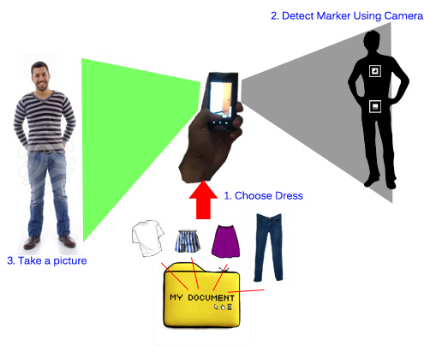

**Gambar 1 : Ilustrasi Cara Penggunaan**

Pengguna dapat memilih objek rancangan pakaian yang telah dipindahkan sebelumnya pada memori perangkat Android menggunakan aplikasi *file manager* yang terintegrasi dengan aplikasi ini. Setelah objek-objek pakaian yang diinginkan terpilih, maka aplikasi ini akan memuat seluruh objek tersebut untuk dapat ditampilkan ketika kamera dapat mengenali adanya input marker.

Pengguna juga dapat mengatur ukuran dan tata letak objek melalui aplikasi ini secara langsung atau mengatur posisi kemiringan dari *marker* yang digunakan oleh target. Adanya fitur transformasi seperti mengubah ukuran, rotasi dan translasi, akan membantu pengguna dalam melihat kesesuaian rancangan.

**Scaling**

*Scaling* yaitu mengubah ukuran objek dengan faktor penskala tertentu. Pada objek tiga dimensi, terdapat tiga buah faktor penskala masing-masing untuk sumbu X, Y, dan Z. Gambar berikut ini merupakan contoh proses *scaling* dengan faktor penskala 0.5 dalam arah Z, dan 2 dalam arah X.

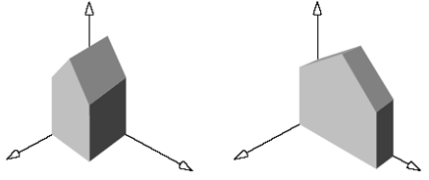

**Translasi**

Merupakan proses mengubah posisi atau letak objek dari posisi awalnya sejumlah satuan tertentu. Pada objek tiga dimensi terdapat tiga buah satuan untuk mengubah posisi objek, yaitu terhadap sumbu X, Y, dan juga Z. Berikut ini salah satu contoh proses translasi objek terhadap sumbu X, Y, dan Z

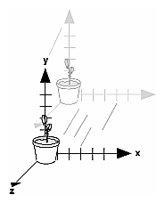.

**Rotasi**

Rotasi merupakan proses memutar objek sebesar sudut tertentu dan terhadap titik tertentu. Pada objek tiga dimensi, pemutaran objek harus menspesifikasikan sumbu rotasi X, Y atau pun Z. Berikut ini contoh ilustrasinya.

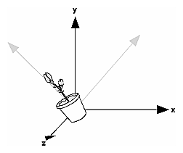

Pengguna juga dapat mengambil gambar seluruh objek yang tertangkap oleh kamera. Baik itu target yang dipasangi marker, lingkungan sekitar, maupun juga objek rancangan pakaian yang muncul. Lalu gambar tersebut akan disimpan dalam bentuk file jpeg dan dapat dilihat sewaktu-waktu oleh pengguna.

Rancangan diagram blok untuk aplikasi uji coba desain pakaian berbasis *Augmented Reality* pada perangkat Android bisa kita perhatikan sebagai berikut.



**Gambar 2 : Diagram Blok**

Sedangkan use case diagram untuk aplikasi ini, yaitu



**Gambar 3 : Diagram Use Case**

1. **TINJAUAN PUSTAKA**

**9.1 Augmented Reality**

Ronald T. Azuma (1997) mendefinisikan *augmented reality* atau realitas tertambah adalah teknologi yang menggabungkan benda maya dua dimensi dan ataupun tiga dimensi ke dalam sebuah lingkungan nyata tiga dimensi lalu memproyeksikan benda-benda maya tersebut dalam waktu nyata. Tidak seperti realitas maya (virtual) yang sepenuhnya menggantikan kenyataan, augmented reality sekedar menambahkan atau melengkapi unsur-unsur nyata

*Augmented Reality* tidak memisahkan antara unsur virtual dengan lingkungan realita, namun menggabungkannya menjadi satu sehingga tampak seolah-olah unsur virtual tersebut berada dalam lingkungan realita.

Milgram dan Kishino (1994) merumuskan kerangka kemungkinan penggabungan dan peleburan dunia nyata dan dunia maya ke dalam sebuah [*kontinuum virtualitas*](http://id.wikipedia.org/w/index.php?title=Kontinuum_virtualitas&action=edit&redlink=1). Sisi yang paling kiri adalah lingkungan nyata yang hanya berisi benda nyata, dan sisi paling kanan adalah lingkungan maya yang berisi benda maya.

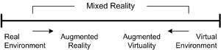

**Gambar 4 : Virtuality Continuum oleh Milgram dan Kishino**

**9.2 AndAR Library**

AndAR adalah sebuah proyek yang mendukung teknologi *Augmented Reality* pada platform Android. Seluruh proyek dirilis di bawah GNU General Public License. Ini berarti kita dapat dengan bebas menggunakannya dalam proyek kitaa, asalkan lisensi kita dan mereka di bawah lisensi yang sama, ini yaitu GPL. Karena ini adalah kontribusi kode open source, digunakan untuk proyek dalam bentuk apapun kita dipersilakan.

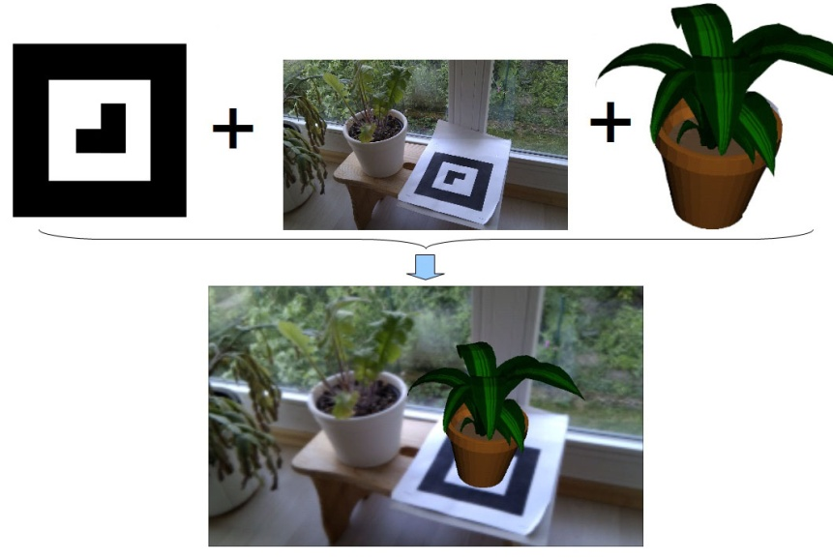

**Gambar 5 : AndAR**

**9.3 Min3D Library**

min3D merupakan suatu framework/ library 3D yang ringan untuk Android menggunakan Java dengan OpenGL ES dengan tujuan kompatibilitas dengan Android v1.5/OpenGL ES 1.0 atau versi di atasnya. Hal ini erat hubungannya dengan API OpenGL ES, yang membuatnya ideal untuk memperoleh pemahaman tentang API OpenGL ES, sambil memberikan kenyamanan dari sebuah library kelas berorientasi objek. Dokumentasi disediakan secara primer melalui penggunaan blok komentar pada baris kode.

**9.4 Objek dan Alat Pendukung Aplikasi**

Beberapa objek yang digunakan untuk mendukung jalannya aplikasi ini diantaranya yaitu :

1. Marker AndAR

Merupakan gambar berbentuk persegi dua dimensi berisi warna hitam dan putih. Membentuk pola khusus. Marker yang digunakan pada library AndAR ini akan dicetak pada sebua kertas dimana kertas tersebut nantinya akan ditangkap oleh sebuah kamera perangkat Android untuk mengenali dimana benda maya akan ditampilkan berdasarkan posisi dari marker tersebut.

1. Perangkat Android

Merupakan perangkat mobile, baik *smartphone* maupun tablet yang menggunakan sistem operasi Android. Android dikembangkan oleh Open Handset Alliance sejak tahun 2008, di mana saat itu diperkenalkan Android versi 1.0. Saat ini Android telah berkembang hingga versi 2.3.5 (Gingerbread) yang khusus digunakan untuk smartphone dan juga versi 3.2 (Honeycomb) yang digunakan untuk tablet. Secara umum, aplikasi yang berjalan pada perangkat Android menggunakan bahasa pemrograman Java.

1. Objek 3D berformat 3DS dan obj

Format .3DS dan .obj Merupakan format penyimpanan dari objek 3D yang dibangun menggunakan aplikasi komputer. Ada banyak sekali aplikasi pengolah objek 3D pada komputer, contohnya yaitu 3DSMax, Blender, Autocad, dsb. Dari beberapa aplikasi pengolah objek 3D tersebut, umumnya menyediakan format penyimpanan berupa file .3DS dan juga .obj. Sehingga kedua format penyimpanan tersebut akan lebih sering digunakan dan lebih dikenal oleh orang. Library min3D yang mendukung pengolohan objek 3D untuk Android telah mendukung proses memuat dan menampilkan objek berformat .3DS dan .obj.

1. **METODOLOGI**
2. **Analisis Kebutuhan dan Studi Literatur**

Pada tahap ini dilakukan pengumpulan dan penggalian informasi dan literatur yang diperlukan dalam tahap perancangan sistem. Literatur yang dicari meliputi artikel operasi transformasi pada *object 3D,* pengenalan marker menggunakan kamera dalam jumlah banyak sekaligus*,* cara memuat dan menampilkan objek 3DS dan obj, , cara mengintegrasikan aplikasi dengan file manager, serta cara menggunakan library min3D dan AndAR.

1. **Perancangan Perangkat Lunak**

Pada tahap ini dilakukan analisa awal dan pendefinisian kebutuhan sistem untuk mengetahui masalah yang sedang dihadapi. Dimulai dari rancangan entitas atau kelas-kelas beserta fungsi-fungsinya, struktur data, penyimpanan yang dibutuhkan, sehingga dapat memecahkan rumusan masalah yang diangkat.

1. **Implementasi**

Pada tahap pengimplementasian ini aplikasi sudah mulai dibuat secara menyeluruh berdasar pada desain sistem dan tampilan perangkat lunak. Bahasa pemrograman yang digunakan untuk membangun aplikasi ini adalah JAVA dengan menggunakan Android SDK dan XML untuk pengolahan antarmuka pengguna. Aplikasi ini dibangun sebagai aplikasi pada *smartphone* Android*.*

1. **Uji Coba dan Evaluasi**

Pada tahap ini implementasi yang sudah selesai dikerjakan, akan diuji dengan cara melakukan berbagai skenario untuk menampilkan objek 3D berdasarkan pengenalan input marker oleh kamera perangkat Android. Pengujian ini kemungkinan juga akan melibatkan orang lain untuk membantu penilaian terhadap keakuratan perangkat lunak dalam menjawab kebutuhan yang tercantum pada rumusan masalah. Pada tahap ini juga akan dilakukan perbaikan apabila aplikasi dinilai kurang sesuai dengan tujuan awal pembuatan program.

1. **Penyusunan Buku Tugas Akhir**

Pada tahap ini melakukan pendokumentasian dan laporan dari seluruh konsep, dasar teori, implementasi, proses yang telah dilakukan, dan hasil-hasil yang telah didapatkan selama pengerjaan tugas akhir. Buku tugas akhir ini bertujuan untuk mendapatkan gambaran dari pengerjaan tugas akhir ini dan diharapkan dapat berguna untuk pembaca yang tertarik untuk melakukan pengembangan lebih lanjut.

Secara garis besar, buku tugas akhir nantinya terdiri atas beberapa bagian yaitu :

1. Pendahuluan
   1. Latar Belakang
   2. Permasalahan
   3. Batasan Tugas Akhir
   4. Tujuan
   5. Metodologi
   6. Sistematika Penulisan
2. Tinjauan Pustaka
3. Desain dan Implementasi
4. Uji Coba dan Evaluasi
5. Kesimpulan dan Saran
6. Daftar Pustaka
7. **JADWAL PEMBUATAN TUGAS AKHIR**

|  |  |  |  |  |  |  |  |  |  |  |  |  |  |  |  |  |  |  |  |  |  |
| --- | --- | --- | --- | --- | --- | --- | --- | --- | --- | --- | --- | --- | --- | --- | --- | --- | --- | --- | --- | --- | --- |
| Tahapan | Bulan (Tahun 2011) | | | | | | | | | | | | | | | | | | | | |
| September | | | | Oktober | | | | November | | | | | Desember | | | | Januari | | | |
| Analisa kebutuhan dan studi literatur |  |  |  |  |  |  |  |  |  |  |  |  |  |  |  |  |  |  |  |  |  |
| Perancangan sistem |  |  |  |  |  |  |  |  |  |  |  |  |  |  |  |  |  |  |  |  |  |
| Implementasi |  |  |  |  |  |  |  |  |  |  |  |  |  |  |  |  |  |  |  |  |  |
| Uji coba dan evaluasi |  |  |  |  |  |  |  |  |  |  |  |  |  |  |  |  |  |  |  |  |  |
| Penyusunan buku |  |  |  |  |  |  |  |  |  |  |  |  |  |  |  |  |  |  |  |  |  |

1. **DAFTAR PUSTAKA**

Min3D Library. 2011.  *Library & Framework Min3D*. [online]. (<http://code.google.com/p/min3d/>, diakses tanggal 25 September 2011)

Wikipedia. 2010. Augmented Reality. [online].

(http://id.wikipedia.org/wiki/Realitas_tertambah, diakses tanggal 18 September 2011)

AndAR. 2010. Deskripsi AndAR. [online]. (<http://code.google.com/p/andar/>, diakses tanggal 25 September 2011)

Khrisnan, Chaitanya. 2010. *AR on Android*, (<http://my.opera.com/chaitanyak/blog/show.dml/16541072>, diakses tanggal 20 September 2011)

**LEMBAR PENGESAHAN**

Mengetahui/Menyetujui

# Dosen pembimbing I

**Imam Kuswardayan, S.Kom., M.Kom.**

NIP. 132 306 543

# Dosen pembimbing II

**Siti Rochimah, Ir., MT.**

NIP. 132 103 631